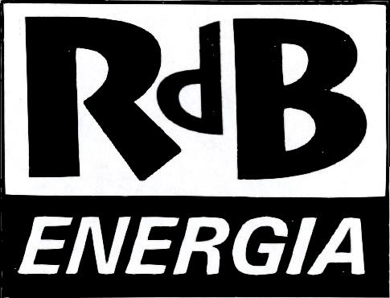

E’ ORA DI AGIRE

Anche se è passato più di un mese dalla firma dell’accordo-truffa, falsamente definito “negoziato di 2° livello” che modifica e cancella i diritti acquisiti del Contratto Nazionale, il malumore tra i lavoratori è molto alto e non tende a diminuire.

Ormai abbiamo tutti compreso come questo accordo-truffa difenda a spada tratta solo gli interessi economici di Acea e dei suoi azionisti a danno di noi lavoratori che invece di ottenere veri incrementi sulla busta paga, troviamo elemosine e decurtazioni.

Lo dimostra il fatto che è stato già firmato l’accordo e non “l’ipotesi di accordo”: ovvero a FILCEM-UILCEM non interessa il giudizio dei lavoratori o meglio lo temono (vedi assemblea farsa del 3 febbraio alla Fornace).

Da parte dei firmatari, mai come in questo caso si è visto un così elevato interesse ad accettare tutte le richieste di Acea!!

Le OO.SS. COBAS ENERGIA/COBAS Lavoro Privato e RdB Energia hanno deciso di combattere questo accordo-truffa che lede i diritti contrattuali acquisiti dai lavoratori.

Sono state preparate le lettere con le quali i lavoratori richiedono l’annullamento dei punti dell’accordo che riguardano la “riduzione tariffaria per consumi di energia elettrica”, le “modalità di pianificazione e fruizione spettanze (ferie, conto ore, festività soppresse) e “l’inscindibilità dell’accordo”.

I LAVORATORI POSSONO RIVOLGERSI AI NOSTRI ATTIVISTI SINDACALI SUI POSTI DI LAVORO O PRESSO LA STANZA SINDACALE DI RdB Energia.

Non permettiamo a nessuno di svuotarci le tasche, di toglierci i diritti e la dignità

Roma 6 febbraio 2009 RdB ENERGIA
COBAS ENERGIA/COBAS Lavoro Privato

